Međuračunarske komunikacije i računarske mreže I
Vežba 6 - Qt

Primer 1

Cilj ovog primera je upoznavanje sa Qt-om, kreiranjem projekta u Qt-u i jednostavna upotreba SIGNAL and SLOT mehanizma.

Kreiranje projekta:
File->New File or Project...
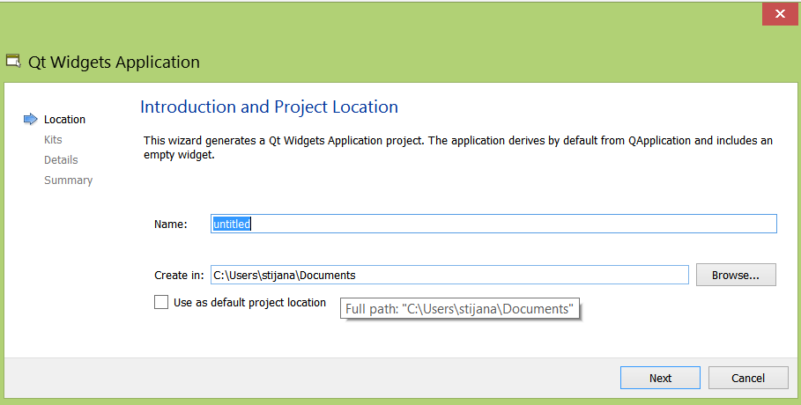
Applications->Qt Widget Application->Choose...

Otvoriti .ui file i prevući komponente Horizontal Slider I Progress Bar na glavni prozor.

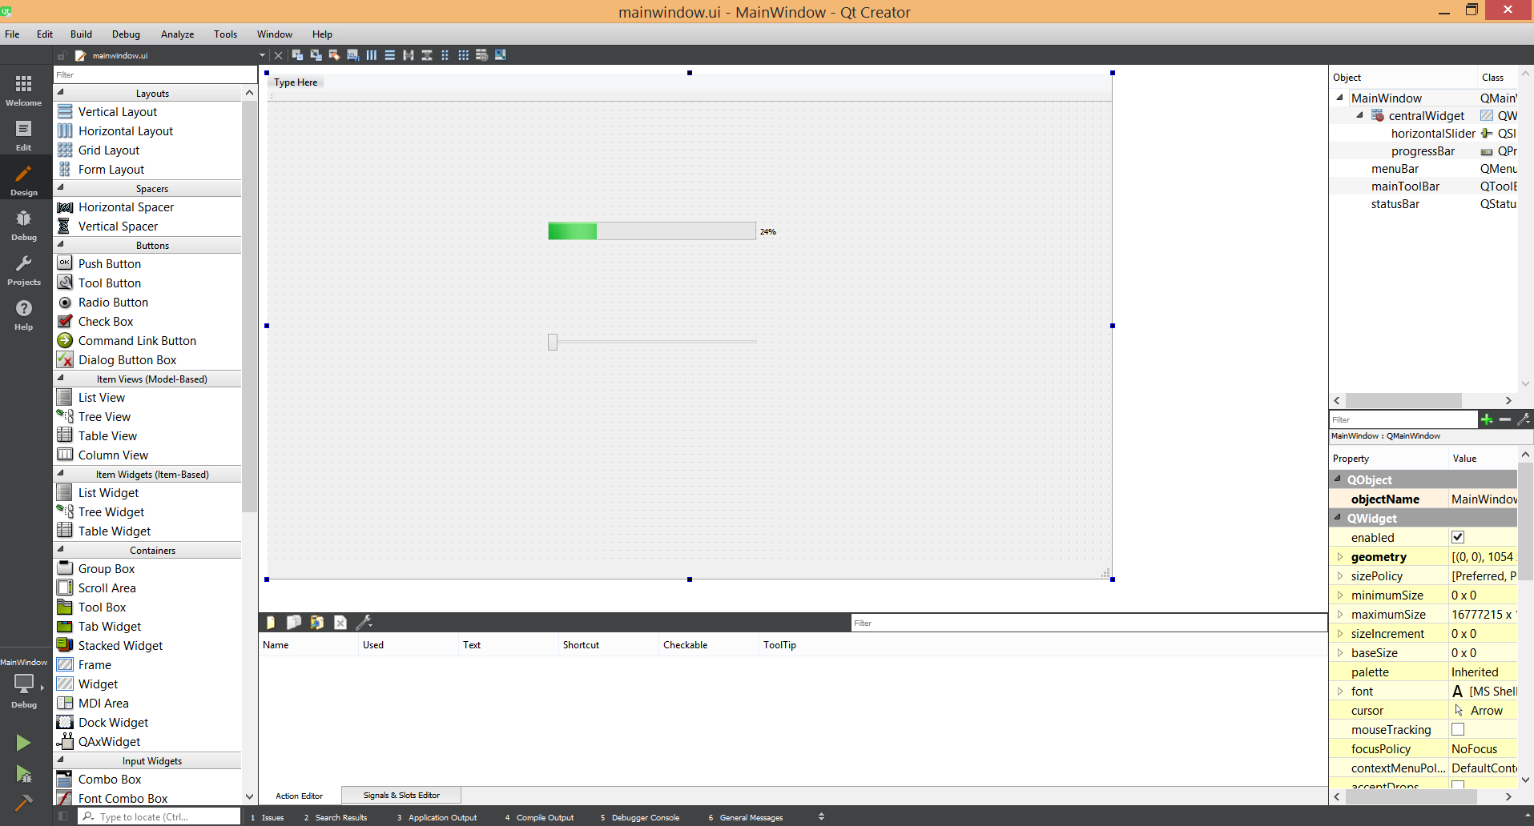











Zatim povezati grafičke elemente komandom connect:

connect(ui->horizontalSlider, SIGNAL(valueChanged(int)),
ui->progressBar, SLOT(setValue(int)));

Primer 2

Kreirati Qt Console Application MyTcpSocket

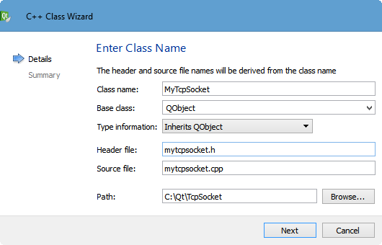

Dodati podršku za rad sa soketima u .pro fileČ:

QT += network

Dodati sledeće slotove:

void connected();
void disconnected();
void bytesWritten(qint64 bytes);
void readyRead();

Kreirati metodu doConnect u kojoj će se registovati signali.

Zatim pozvati metodu za konektovanje:
socket->connectToHost("google.com", 80);

S obzirom da ova metoda nije blokirajuća potrebno je dodati sledeću metodu za čekanje:
if(!socket->waitForConnected(5000))
{
qDebug() << "Error: " << socket->errorString();
}





Po pozivu metode connect potrebno je server poslati sledeću poruku:

"HEAD / HTTP/1.0\r\n\r\n\r\n\r\n"

U metodi readyRead potrebno je dodati komandu za čitanje poruke sa server. Pročitanu poruku ispisati.

U ostalim metodama dodati debug ispis.














